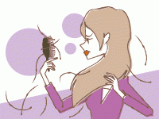

腎兪

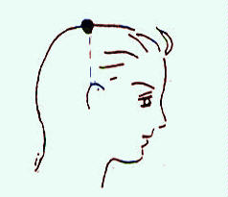

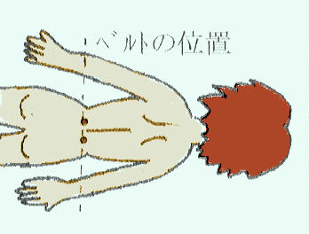

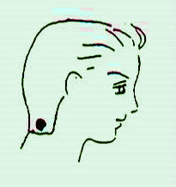

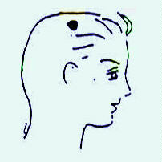

の真皮層に存在する弾力を維持するために必要な「Ⅰ型コラーゲン」の産生を促進することや、安定した繊維構造を形成する上で必要な、リシルオキシダーゼという酵素を増やすことで質の高いコラーゲンを育むことができ、頭皮の老化を防ぎ、髪をしっかりと固着させ抜け毛を防ぐことができるからです。

　また、このエキスには優れた育毛効果があるとの報告も発表されています。毛髪は３～６年サイクルで「成長期～退行期～休止期」を繰り返していますが、その中で退行期を誘発する脱毛因子の活性化を阻害する働きがあるというものです。

吾も　なりと　ひそやかに　 　　高浜虚子

虚子の俳句で、「牡丹の

ように目を引く花と違い

目立たない地味な花では

はるけれど、私もまた赤

い花であるには違いない

のですよ。ひそやかにそ

う申してみましょう」という意味で、謙虚でいじらしい植物の気持ちを詠んでいますが、頭皮ケアに関しては、どの赤い花にも勝って、誇らしい思いをしているかもしれませんね。

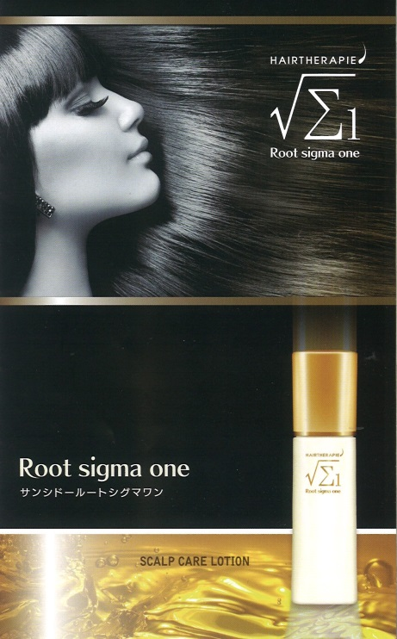

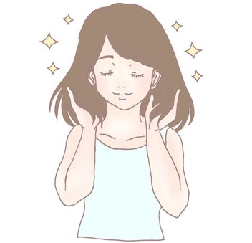

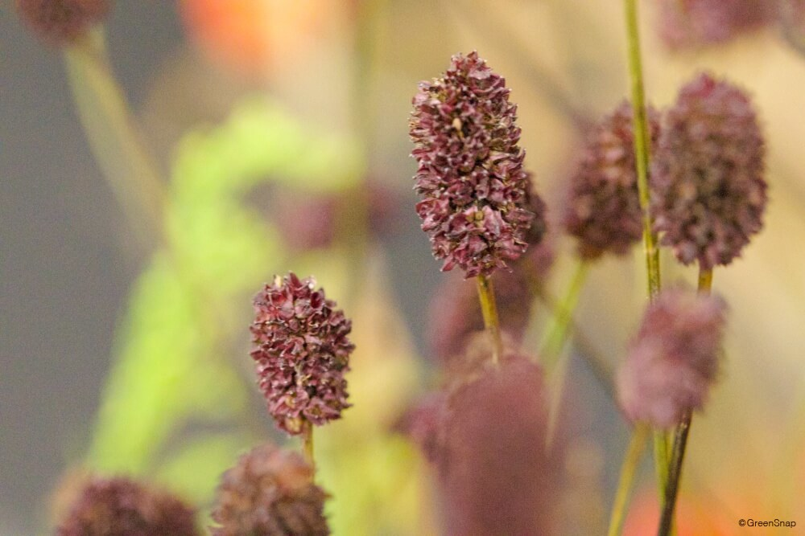

２０２３年冬号（ＮＯ.１０３）

）

150mL \16500（税込）

150mL \15000（税抜）

白髪の緩和及び予防対策として、規則正しい生活、十分な睡眠、ストレス発散が挙げられ、更にはメラノサイトの老化予防に適した、黒ゴマ・クルミ・枸杞子・何首烏・ワカメ・昆布・海苔・黒豆・黒米及びタミンＣやＥ、β-カロチンなどの抗酸化作用があるもの摂取をお勧めします。また貧血を治療することも大切です。

ここで、白髪によく使われる指圧マッサージをご紹介いたします。左記のツボは、毛髪を司る腎気を補うと共に、血行を良くする作用があるので、このツボを指圧マッサージすることにより、新陳代謝を活発にし、頭部の血行を高め毛根に栄養を補給して頭皮を活性化します。

具体的な方法は、まず左記のツボを指圧（一か所約一分間）して、その後両手指で頭のフロント、トップ、ネープの順で揉みながら手櫛を約二十回して、最後にブラシで頭全体を軽くたたいてください。

頭皮ケアに有用な植物―ワレモコウの根

ワレモコウはバラ科ワレモコウ属の多年草で、日本、朝鮮半島、中国大陸、シベリア等に分布しています。漢字では「吾亦紅」又は「吾木香」と表され、一説では「吾もこうありたい」という思いを込めて名付けられたと言われています。

夏から

秋にかけ

て、細い

茎の先に

小さな花

が卵形に

集まって

咲くのが

特徴です

。花の色

は渋い赤

色や紫色

で、小花

が集まって咲いているように見える部分は、花びらではなく葉っぱが変化した萼（がく）と呼ばれる部位になります。

　慎ましくも懸命に花を咲かせるその姿は、古くは源氏物語などの平安時代の文学作品にも登場します。さらに和歌、俳句、歌詞の題材としても広く用いられてきた日本文化との結びつきが強い植物です。

　一方でその根は「地楡（チユ）」と呼ばれ、タンニン類を豊富に含んだ生薬として、皮膚炎や火傷などに伝統的に使用されてきました。

この吾亦紅の根のエキスに優れた頭皮ケア作用があることが最近分かってきました。それは頭皮

１．：正中線と両耳を結んだ線が交わる所。

２**．**：百会から前に１寸進み､両側へ1.5寸。

３．：後頭部の生え際から0.5寸上で首の後ろの

2本の筋肉の外側。

４．：腰の第３酔腰椎棘突起の下から両側1.5寸。

　　　　　百会　　　　　通天　　　　　天柱

★ツボ探す時に用いる一寸とは、親指の関節部横幅の長さです。三寸は、親指を除く４本指の幅です。

150mL \15000（税抜）

**東洋医学による健康法**

**冬の白髪対策の巻**

**中医師　　黄　懐龍**

冬の景色といえば、雪を思い浮かべます。綺麗な銀白の雪景色を何回見ても飽きませんが、このような景色が自分の頭の上にあることは、絶対に臨まないかと思います。健美な黒髪は健康と青春のシンボルといわれていますが、年を重ねるにつれ白髪が次第に増えてきます。これは皮膚の衰えと同じ自然な老化現象では有りますが、最近では三十台後半から白髪が発生する人が少なくなく、中には二十台からの若白髪もあります。

白髪とは身体の老化及び内臓のトラブルを探す手掛りでもあります。髪の色は毛球部のメラニン形成細胞(メラノサイト)によって作られますが、主に老化によって活性酸素が増加し、この細胞を作る色素幹細胞の活性度を衰えさせその数が減少し、さらにメラニン色素の産生能力が低下してくると白髪になります。また、若白髪は遺伝といわれ、家系的に白髪になりやすい人は二十歳ごろから発生します。このような老化・遺伝以外にもストレスによる毛根部の血行不良で、メラニン色素の原料であるチロシンというアミノ酸が供給不足になった場合や甲状腺機能亢進症などの全身疾患による場合も原因に挙げられます。

中医学では、「腎の華は髪である」と言い、腎臓は先天の元（遺伝因子）で、毛髪を司っており、毛髪の色艶に腎気の盛衰が反映されます。また、髪は別名「血余」と呼ばれ、白髪が血液の成分及び毛根部の血行状態と深い関連があると考えています。



***よ　く　わ　か　る　皮　膚　科　学***